Министерство природных ресурсов, экологии и рыбного хозяйства Мурманской области уведомляет о проведении 13.12.2023 в 15-00 часов по адресу: г. Мурманск, пр. Кольский, д. 1, 3 этаж (конференц-зал), заседания Комиссии по определению границ рыбоводных участков Мурманской области.

На рассмотрение Комиссии по определению границ рыбоводных участков Мурманской области выносится проект границ рыбоводного участка для осуществления товарного рыбоводства на акватории озера Портлубол.

Контактная информация ответственного лица: Андрей Иванович Долголевец, р.т. 8(8152) 487 837, доб. 1815, эл. почта: [dolgolevec@gov-murman.ru](mailto:dolgolevec@gov-murman.ru).

Проект рыбоводного участка «озеро Портлубол»

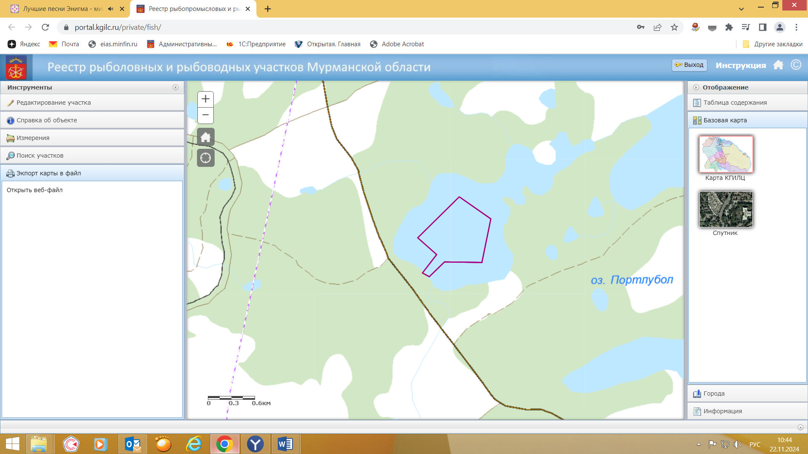

1. Условие предоставления участка в пользование (в соответствии со ст. 38 Водного кодекса Российской Федерации от 3 июня 2006 г. № 74-ФЗ) – совместное водопользование без забора (изъятия) водных ресурсов из водных объектов.

2. Площадь участка – 54,29 га.

3. Муниципальное образование – Кольский муниципальный район Мурманской области.

4. Система координат: WGS-84.

5. Описание границ:

- точки 1, 2, 3, 4 и 5 последовательно соединяются прямой линией по акватории водного объекта;

- точки 5 и 6 соединяются линией по береговой линии;

- точки 6, 7, 8 и 1 последовательно соединяются прямой линией по акватории водного объекта.

| Номер точки | Северная широта | Восточная долгота |
| --- | --- | --- |
| 1 | 69° 12' 18,0" | 32° 18' 09,1" |
| 2 | 69° 12' 08,4" | 32° 18' 46,4" |
| 3 | 69° 11' 50,9" | 32° 18' 35,9" |
| 4 | 69° 11' 50,9" | 32° 17' 52,1" |
| 5 | 69° 11' 44,8" | 32° 17' 33,8" |
| 6 | 69° 11' 46,7" | 32° 17' 26,1" |
| 7 | 69° 11' 54,0" | 32° 17' 42,9" |
| 8 | 69° 12' 01,6" | 32° 17' 20,5" |